天津科技大学2009-2010学年第二学期《高等数学》（一.二）
少学时期末考试试题（A卷）参考答案及评分标准
一、填空题（共15分，每小题3分）
1. 若函数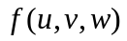可微，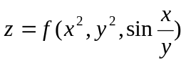，则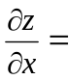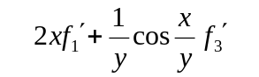.
2. 函数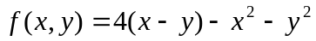的极大值点是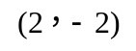.
3. 将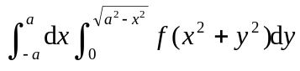（）化为定积分是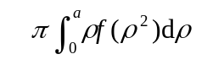.
4. 若级数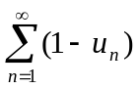收敛，则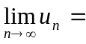 1 .
5. 若幂级数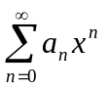在点条件收敛，此幂级数的收敛半径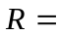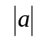.
二、选择题（共15分，每小题3分）
1. 设函数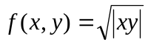，在原点处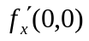及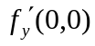（ C ）．
（A）都不存在； （B） 都存在，但不相等；
（C）都存在，且都等于0； （D） 都存在，且都等于1．
2. 设函数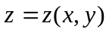由方程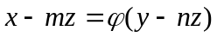确定，其中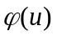可微，则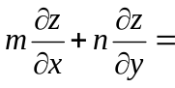（ C ）.
（A）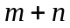； （B）； （C）； （D）．
3．函数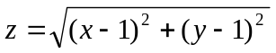在点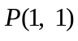处（ C ）．
（A） 有偏导数且取极小值； （B） 有偏导数但不取极值；
（C） 无偏导数且取极小值； （D） 无偏导数也不取极值．
4．若级数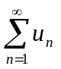收敛，则下列级数中收敛的是（ C ）．
（A）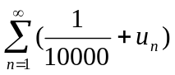； （B）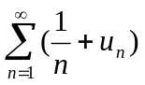； （C）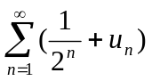； （D）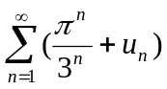．
5．对幂级数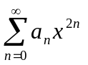，若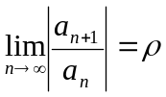，此幂级数的收敛半径（ D ）．
（A）； （B）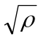； （C）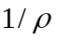； （D）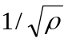．
三、解答下列各题（每小题6分，共24分）
1. 设函数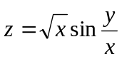，证明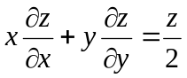．
证明：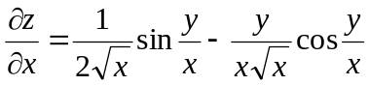3分，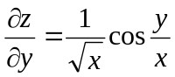，5分
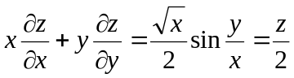.6分
2. 求函数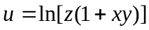的全微分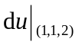.
解：由 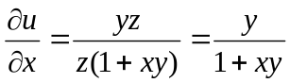，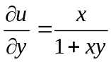，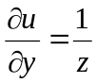，3分
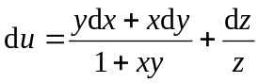5分， 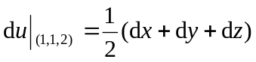.6分
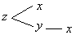
3. 设函数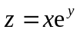，而是的可微函数，求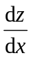.
解：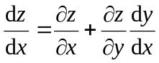3分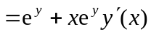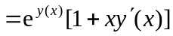.6分
4. 若函数由方程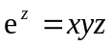确定，求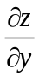．
解：设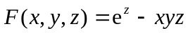1分，则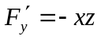，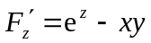，3分
所以，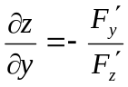5分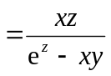.6分
四、计算下列二重积分（每小题6分，共12分）
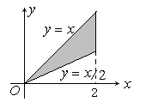
1． 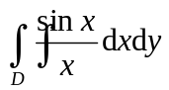，区域由直线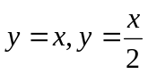及围成．
解：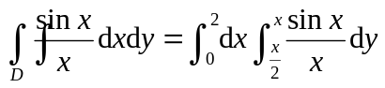3分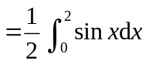4分
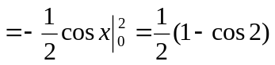．6分

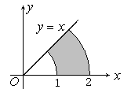
2．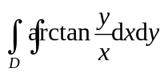，其中是由圆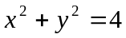，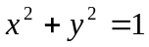及直线，围成的位于第一象限部分的闭区域．
解：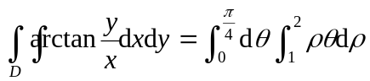3分
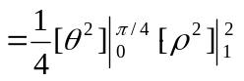5分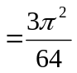．6分
五、解答下列各题（每小题6分，共18分）
1．讨论级数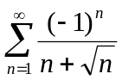的收敛性，若收敛，说明是条件收敛，还是绝对收敛？
解：由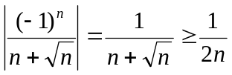 ，有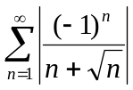发散2分．又设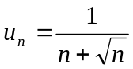，
则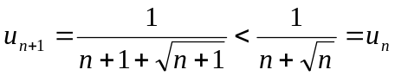，且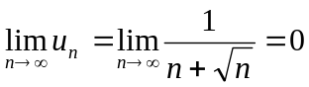，4分
由莱布尼茨审敛法，得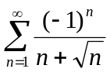收敛．5分
综上，级数是条件收敛的．6分
2．求幂级数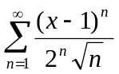的收敛区间．
解：由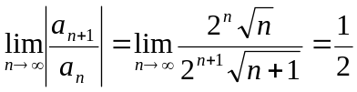3分，得收敛半径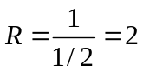．4分
当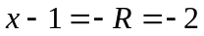时，得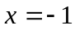；当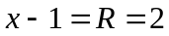时，得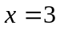，
收敛区间为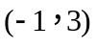．6分
3．将函数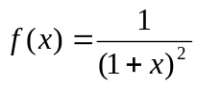展开为的幂级数．
解：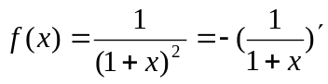2分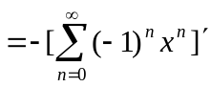 3分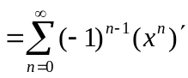4分
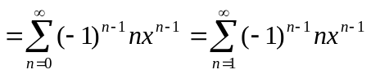5分， （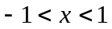）．6分
六、设有连续的导函数，若满足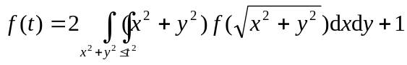，求函数. （本题7分）
解：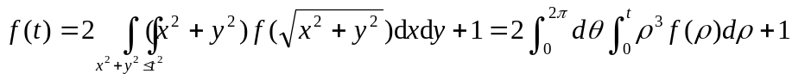2分
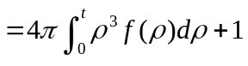3分，且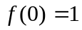.
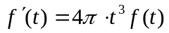5分，即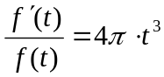，于是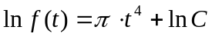，6分
所以，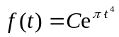，由，得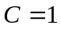，从而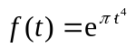. 7分
七、在第一卦限的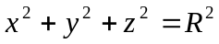上，求函数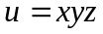的最大值，并由此证明不等式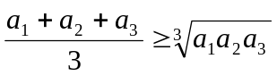（其中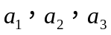是正数）． （本题9分）
解：设（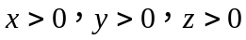），2分
由 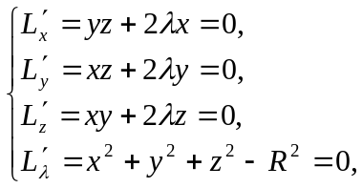 得唯一可能极值点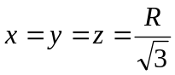，4分
由实际意义，此问题有最大值，于是最大值为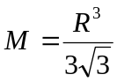6分，
所以对任何，当时，有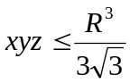，
即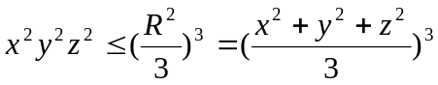，8分
取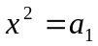，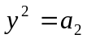，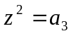，得.9分

